Санкт-Петербургский политехнический университет

Институт прикладной математики и механики

Высшая школа теоретической механики

Направление подготовки

"01.03.03 Механика и математическое моделирование"

Отчет по лабораторной работе №1

Тема работы: " Интерполяция полиномом Лагранжа"

Дисциплина: "Численные методы"

Выполнил студент гр. 3630103/90001 Михеев Евгений Викторович

Преподаватель: Павлова Людмила Владимировна

Санкт-Петербург

2021

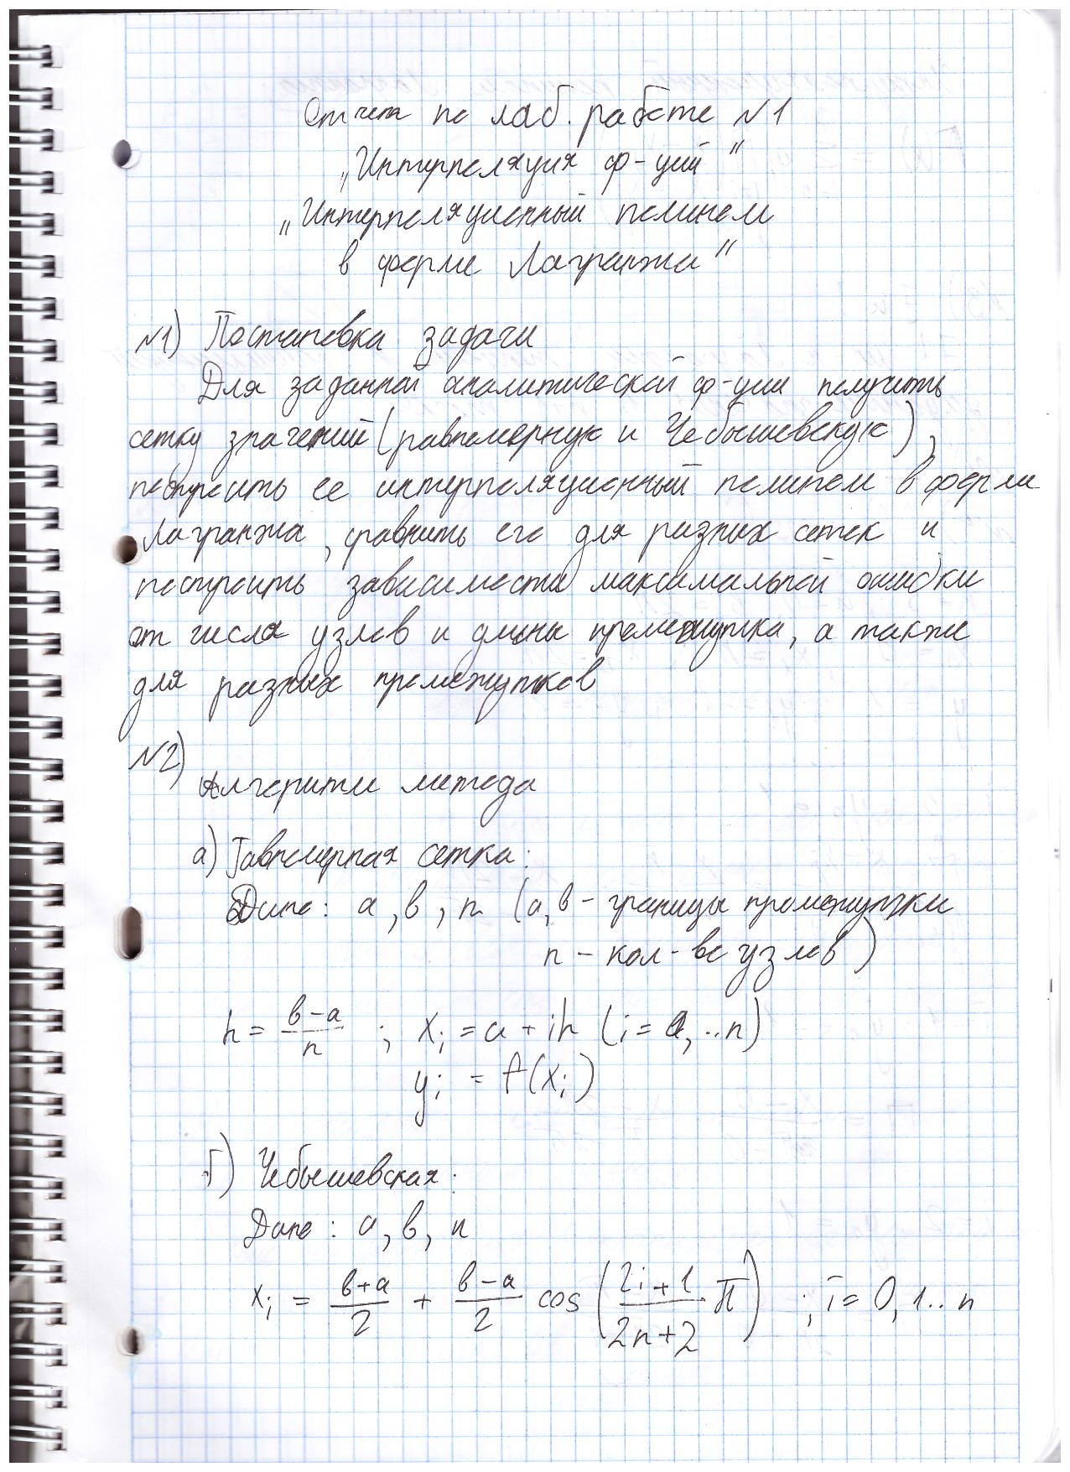

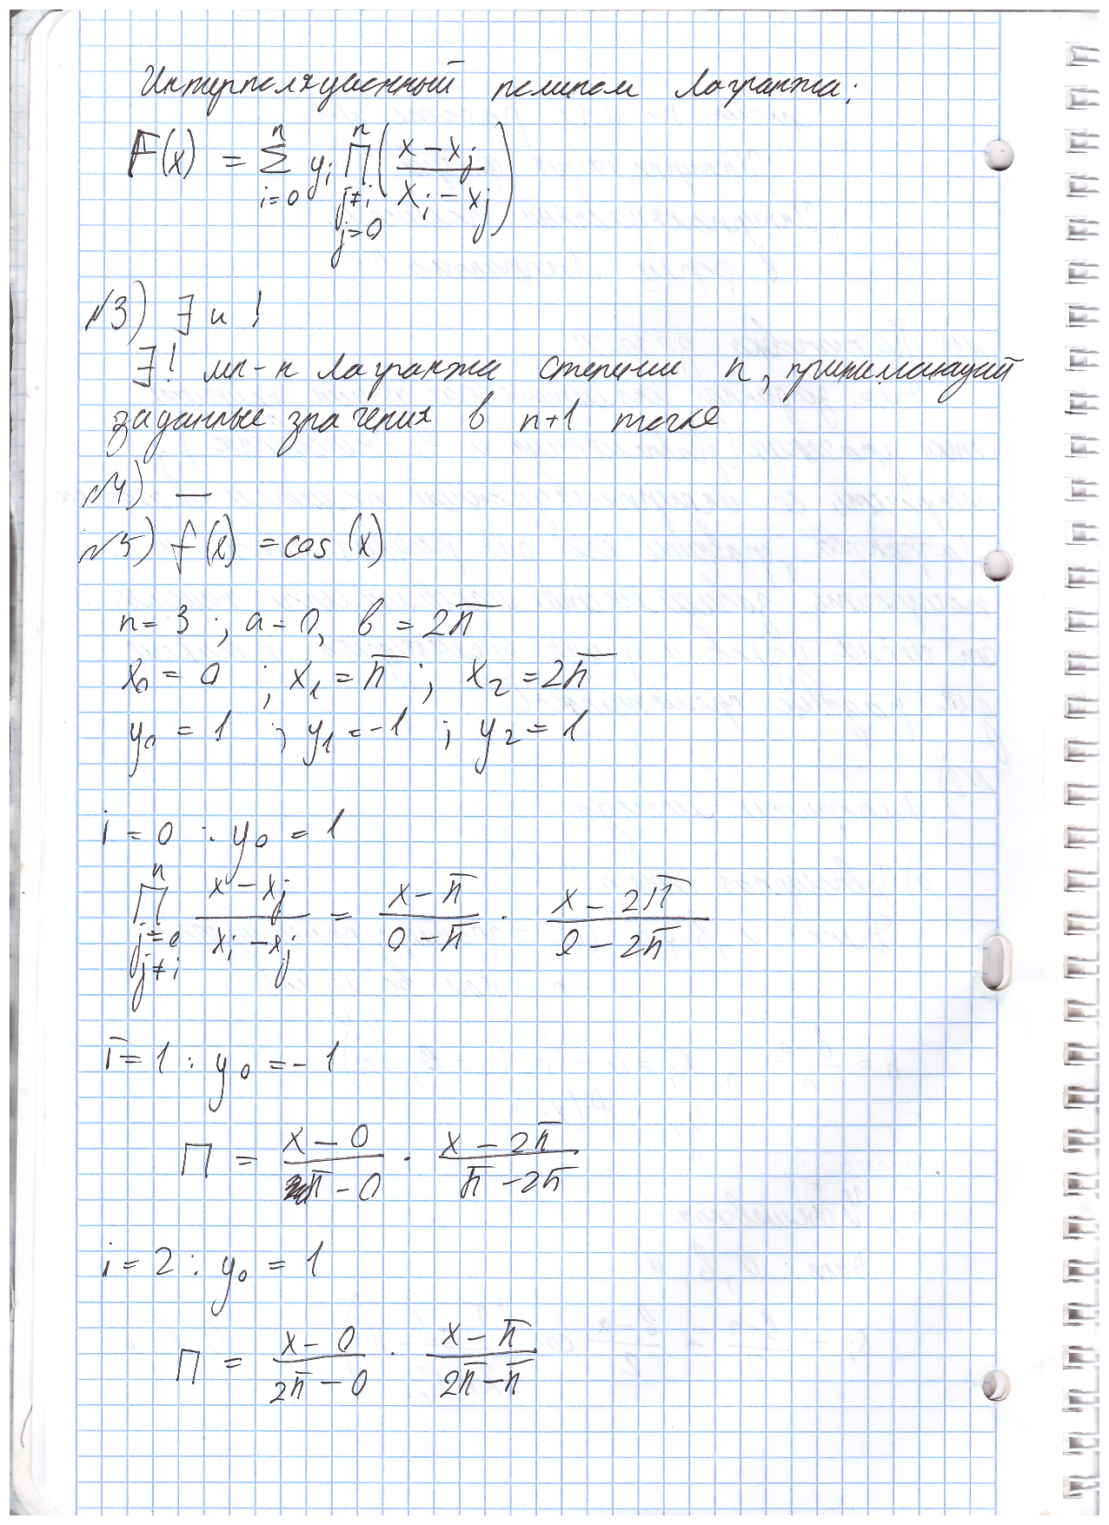

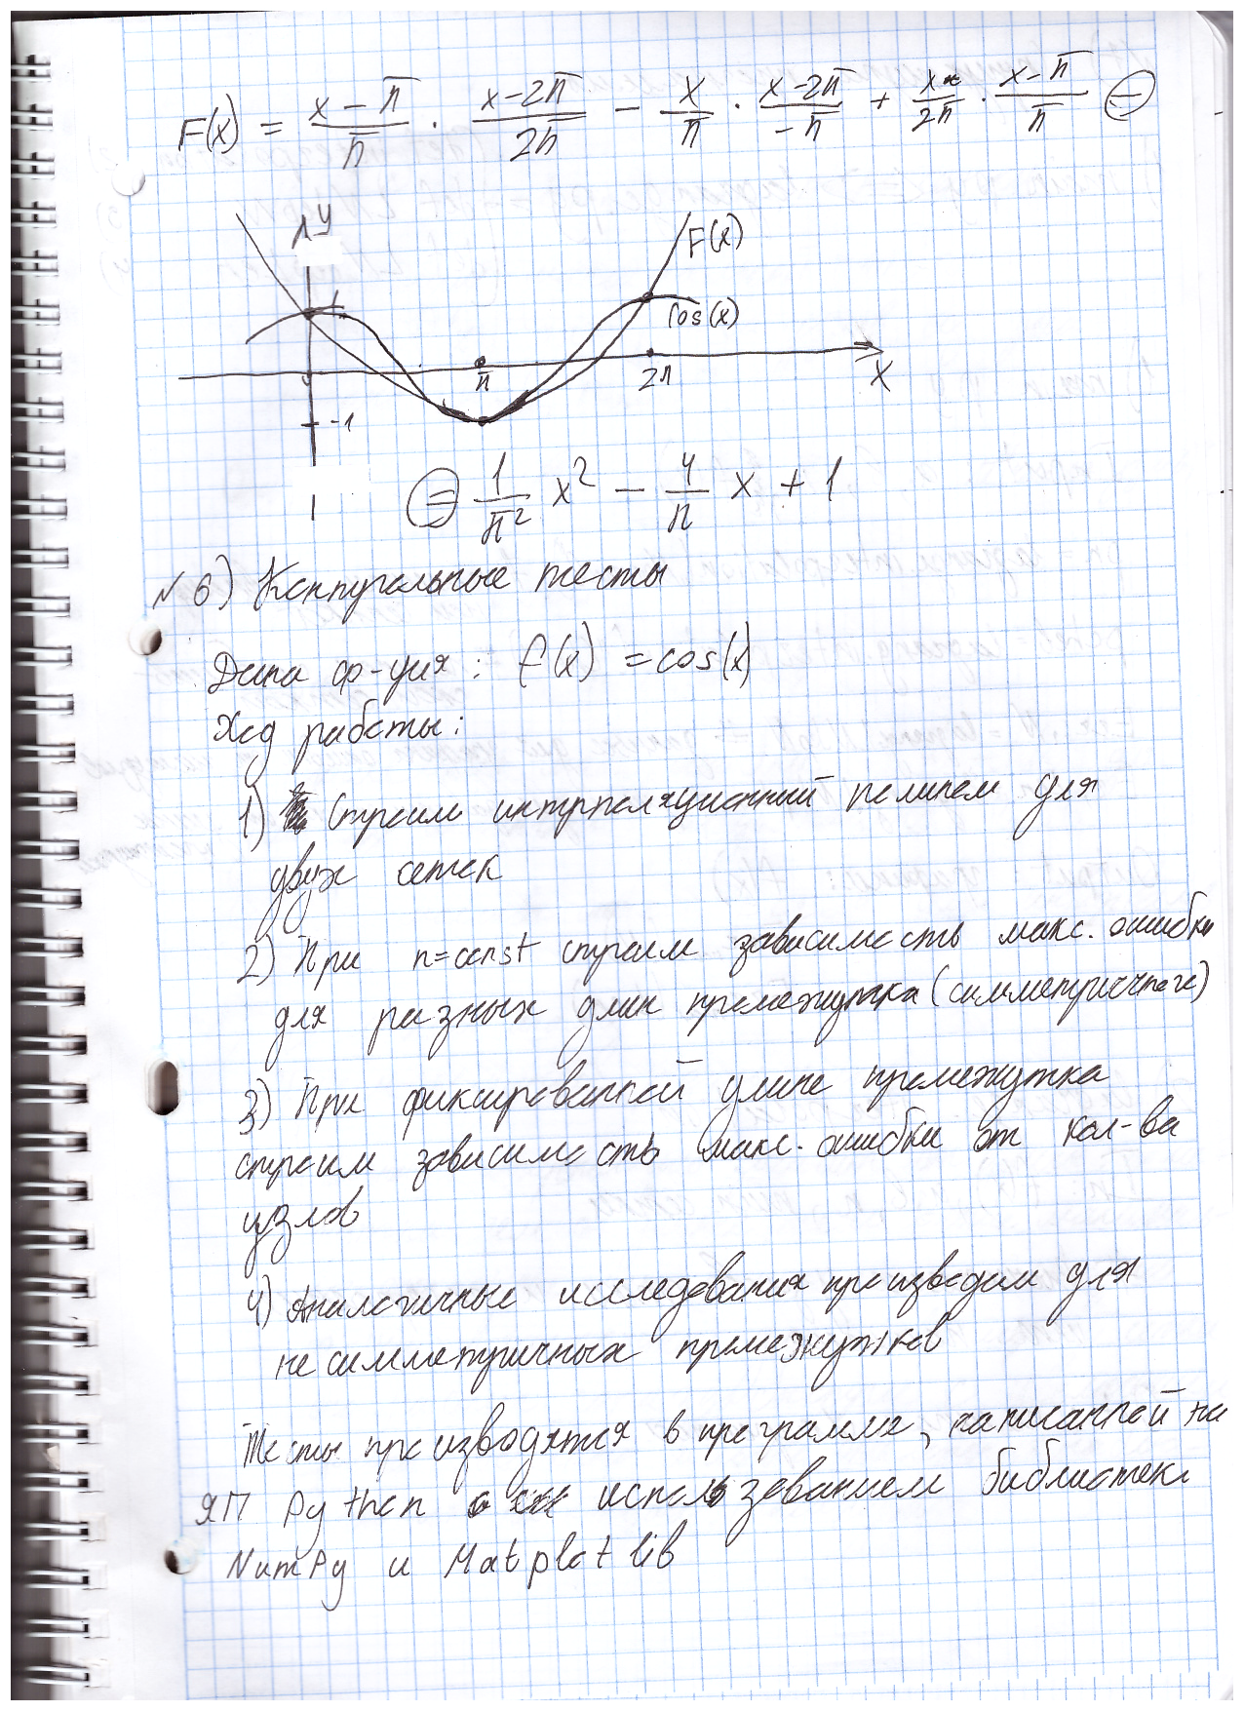

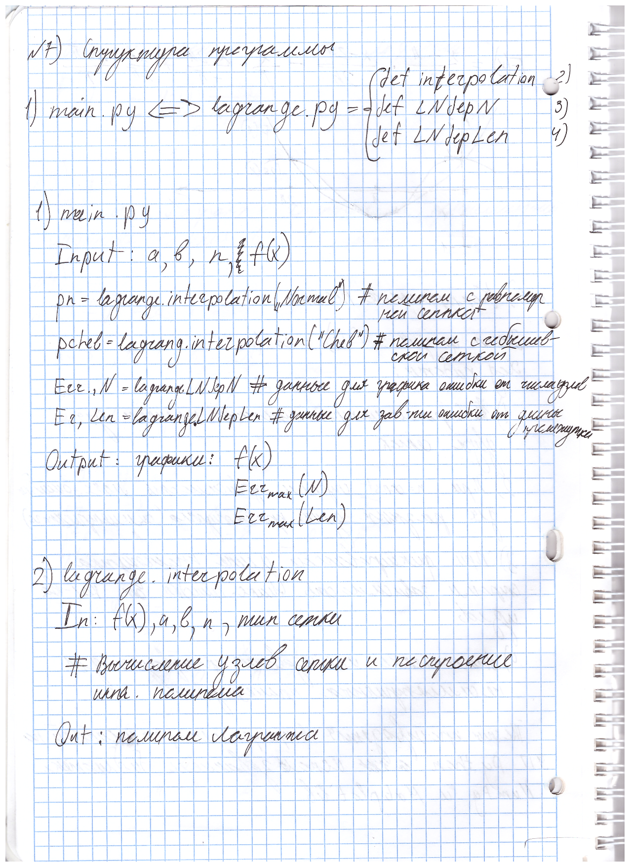

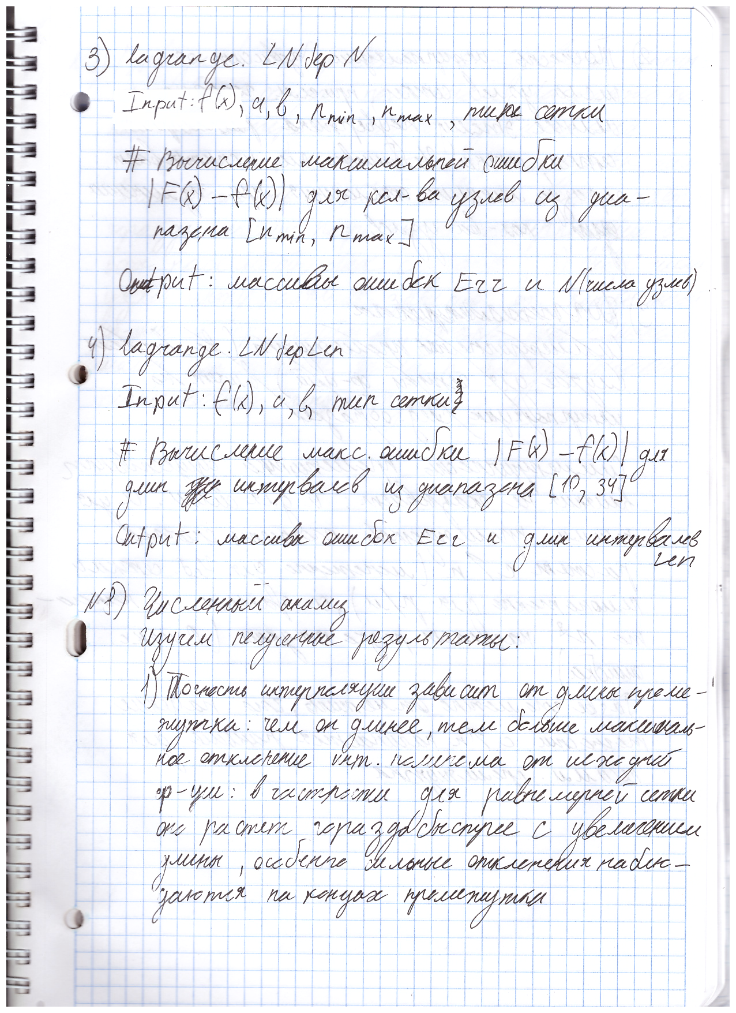

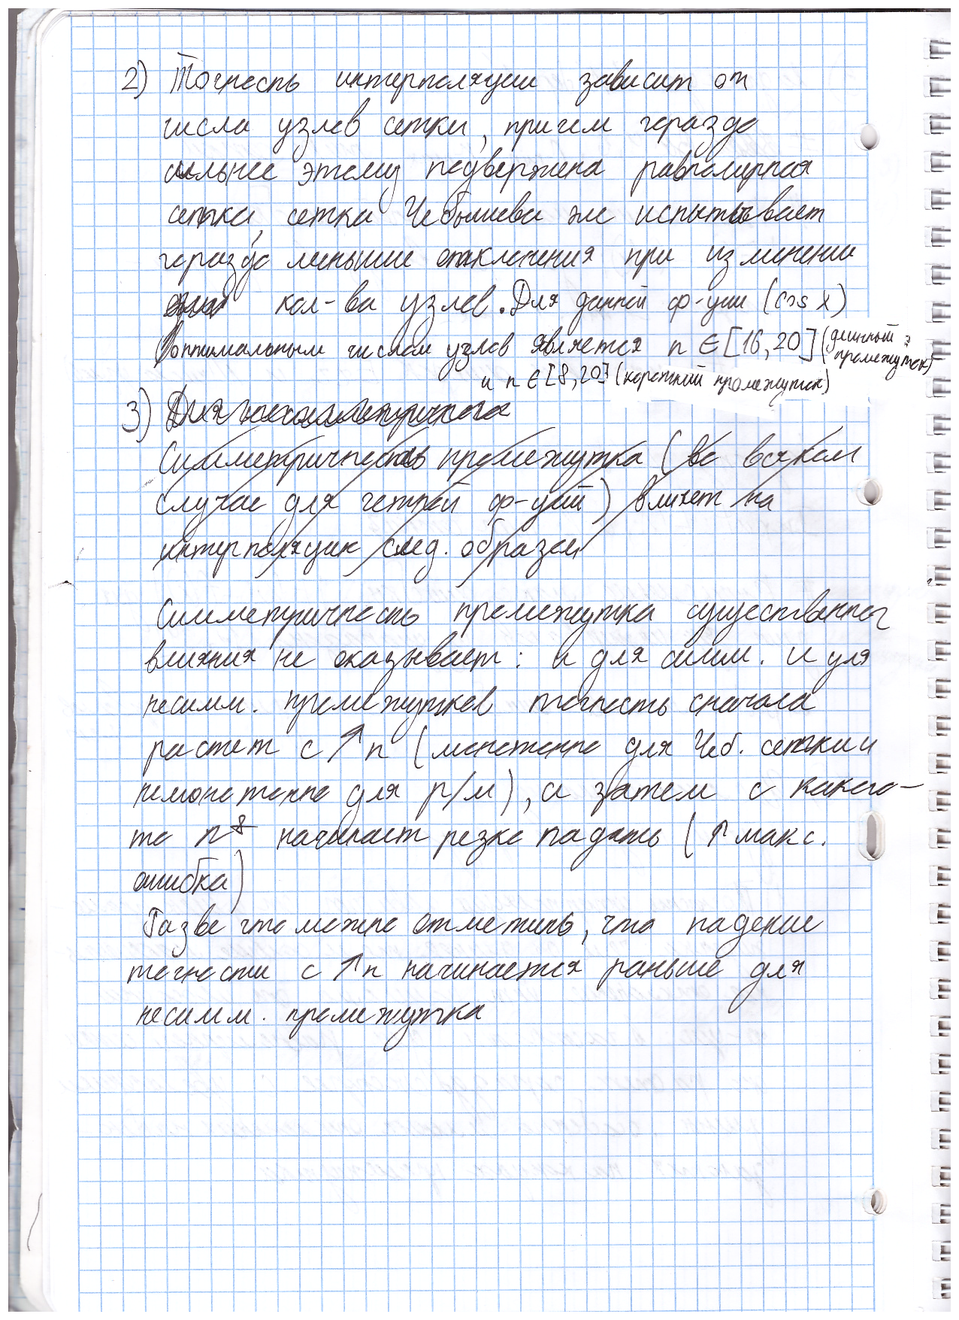

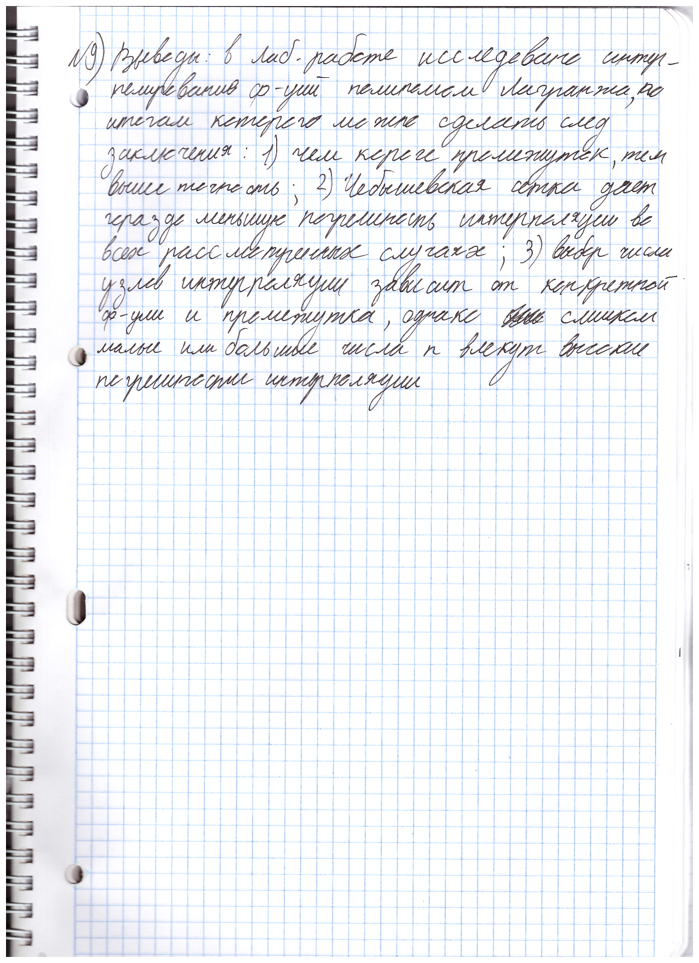

**Графики**

Ниже приведены графики полиномов и зависимостей для разных промежутков (нормальная сетка = равномерная)

